ANALISIS KESALAHAN DALAM MENYELESAIKAN SOAL CERITA PEMBAHASAN POLA BILANGAN BERDASARKAN TEORI POLYA PADA SISWA KELAS VIII MTS MUHAMMADIAH 11 PURBALINGGA

ANING MUSTIKAWATI
NIM. 16141013

PROGRAM STUDI PENDIDIKAN MATEMATIKA
FAKULTAS KEGURUAN DAN ILMU PENDIDIKAN
UNIVERSITAS MERCU BUANA YOGYAKARTA
YOGYAKARTA
2020
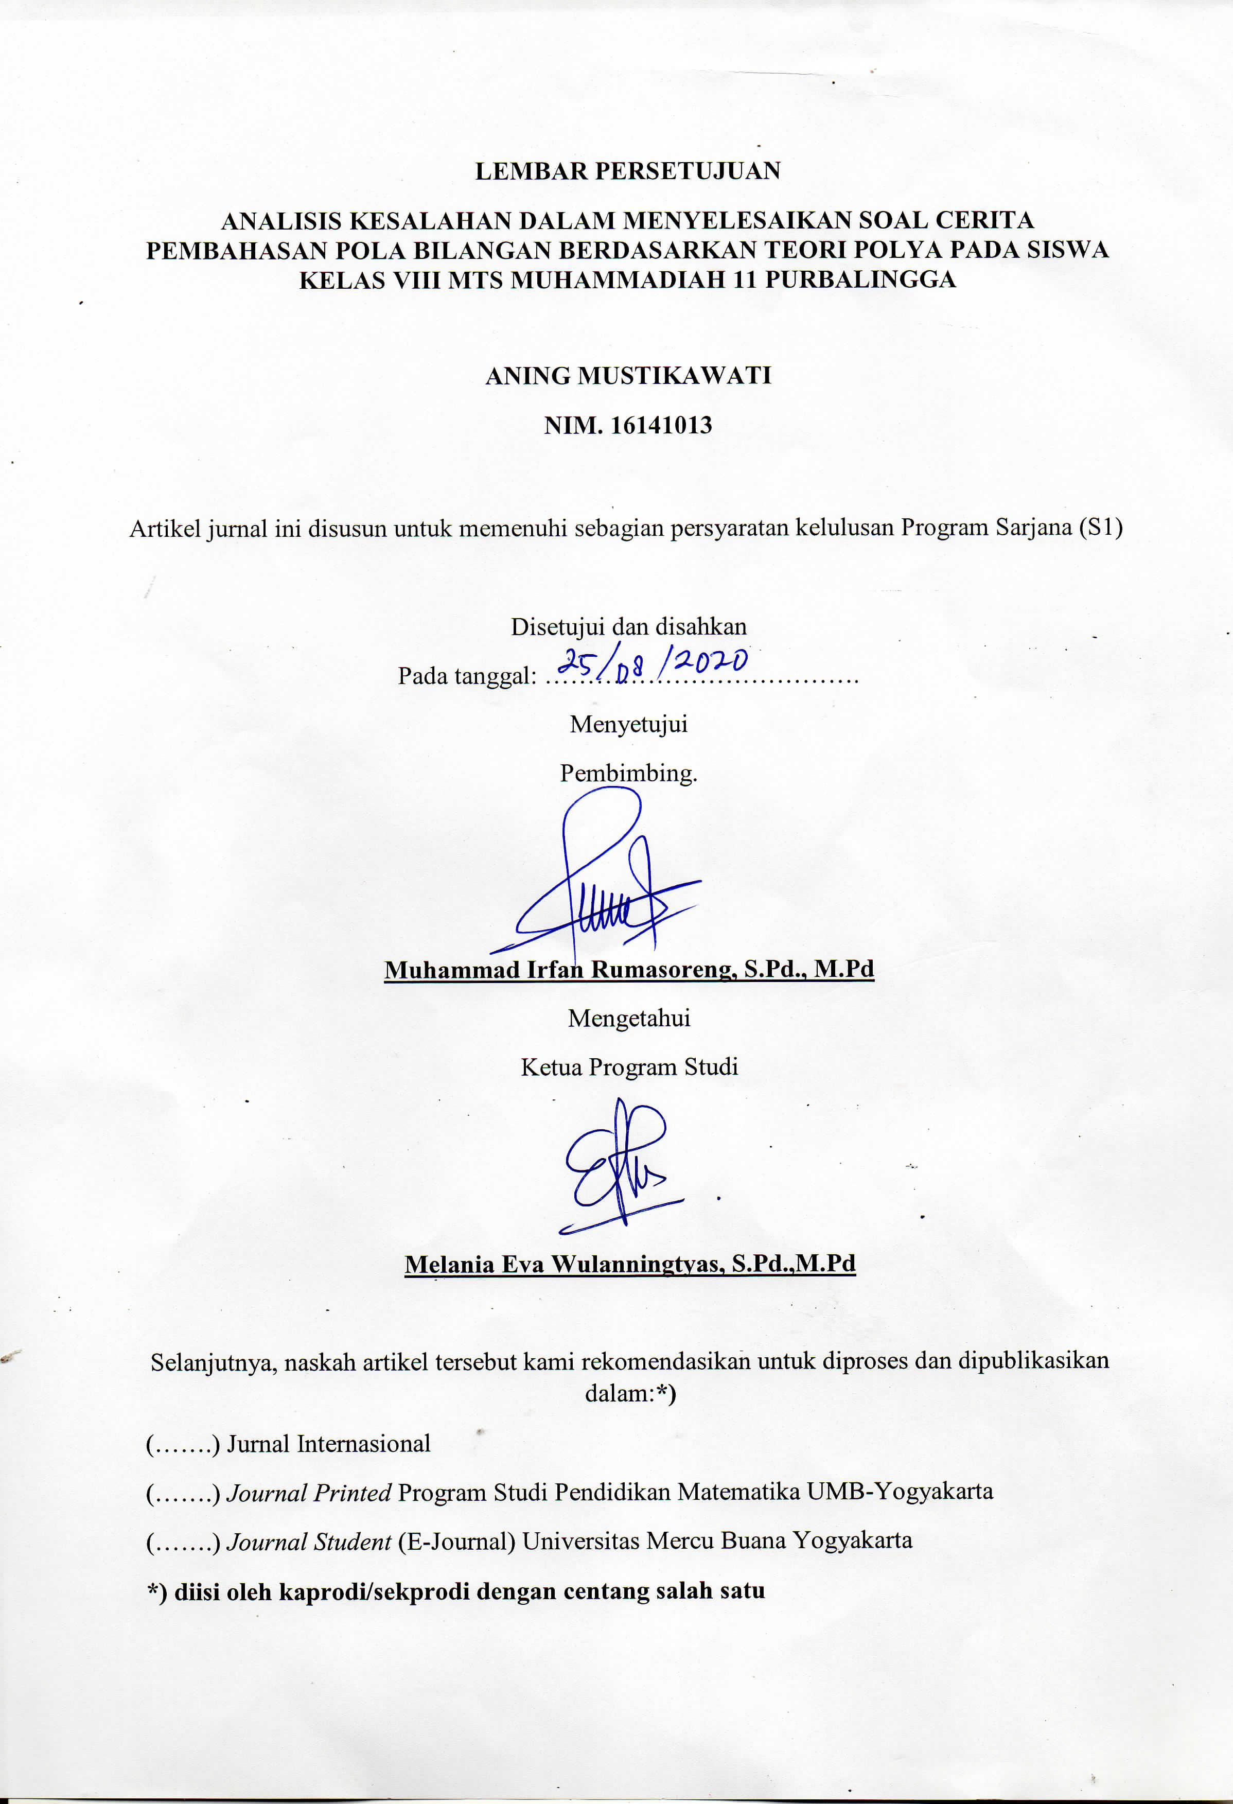
ANALISIS KESALAHAN DALAM MENYELESAIKAN SOAL CERITA PEMBAHASAN POLA BILANGAN BERDASARKAN TEORI POLYA PADA SISWA KELAS VIII MTS MUHAMMADIAH 11 PURBALINGGA

Aning Mustikawati¹, Muhammad Irfan Rumasoreng²
Prodi Pendidikan Matematika Universitas Mercu Buana Yogyakarta¹, Universitas Mercu Buana Yogyakarta²
Aningmustikawati2@gmail.com¹, irfanlaturumasoreng@gmail.com²

Abstrak
Penelitian ini bertujuan untuk mengetahui kesalahan dalam menyelesaikan soal serita pada pembahasan pola bilangan berdasarkan teori polya pada siswa kelas VIII MTs Muhammadiah 11 Purbalingga. Pendekatan penelitian ini adalah kualitatif deskriptif. Populasi dalam penelitian ini mencakup siswa kelas VIII MTs Muhammadiah 11 Purbalingga. Pengumpulan data dilakukan dengan menggunakan tes tertulis berbentuk uraian dan dilengkapi dengan wawancara terhadap subjek untuk melacak jenis kesalahan menurut teori polya; yakni siswa tidak memahami problem, siswa tidak menyususn rencana, siswa tidak melaksanakan rencana, siswa tidak mengecek kembali jawaban. Analisis data dilakukan dengan menghitung kesalahan siswa melalui tes dan wawancara, kemudian dilanjutkan dengan penarikan kesimpulan.
Kata kunci: Analisis Kesalahan, Soal Cerita, Teori Polya

Abstract
This research aims to determine errors in solving story questions in the discussion of number patterns based on polya theory of class VIII student of MTS 11 Muhammadiyah Purbalingga.This research approach is descriptive qualitative. The population in this study were students of class VIII MTs Muhammadiah 11 Purbalingga. The data was collected by means of a written test in the form of a description and an interview with the subject to trace the types of errors according to their polya theory; namely students do not understand the problem, students do not plan, students do not implement plans, students do not check answers again. Data analysis was carried out by calculating student errors through tests and interviews, then continued with drawing conclusions.
Keyword : Analysis of Errors, story questions, polya theory

PENDAHULUAN
Matematika merupakan salah satu ilmu yang penting untuk dipelajari, karena matematika merupakan pilar utama dari ilmu pengetahuan. Perkembangan ilmu pengetahuan dipengaruhi matematika. Matematika mengajarkan bagaimana cara berpikir secara logis, tersusun rapih dengan menggunakan konsep yang ada. Hal yang dibutuhkan dalam keseharian, yang perlunya menentukan langkah-langkah secara baik dan tersusun rapih. Misalnya bagaimana kita mengatur keuangan kita supaya pengeluaran tidak melebihi pemasukan dimnaa perhitungan di dalamnya perlu keahlian berhitung, saat dipasar pun sama dan juga pebisnis lainnya menghitung supaya tidak rugi. Banyak hal juga dibidang lainnya.
Konsep-konsep dalam matematika terorganisir secara sistematis, logis dan hirarkis dari yang paling sederhana ke yang kompleks. Pemahaman dan penguasaan suatu materi/konsep baru merupakan rekonstruksi dan aplikasi konsep-konsep pengetahuan yang sebelumnya dipelajari siswa (Irfan, 2014). Menggunakan penalaran pada pola dan sifat, melakukan manipulasi matematika dalam membuat generalisasi, menyusun bukti, atau menjelaskan gagasan dan pernyataan matematika. Memecahkan masalah yang meliputi kemampuan memahami masalah, merancang model matematika, menyelesaikan model dan menafsirkan solusi yang diperoleh. Mengkomunikasikan gagasan dengan simbol, tabel, diagram, atau media lain untuk memperjelas keadaan atau masalah. Memiliki sikap menghargai kegunaan matematika dalam kehidupan, yaitu memilki rasa ingin tahu, perhatian, dan minat dalam mempelajari matematika, serta sikap ulet dan percaya diri dalam pemecahan masalah (Mulyadi, 2015) .Dari matematika yang telah diajarkan sangatlah penting juga untuk mengevaluasi apa saja yang sudah dapat dicapai dan apa yang masih menjadi kendala dalam mempelajari atau menyelesaikan persoalan matematika. Hasil evaluasi mengerjakan soal cerita matematika siswa merupakan salah satu cara untuk dapat mengetahui sejauh mana perkembangan siswa dan tercapainya tujuan kemampuan memahami materi terutama dalam pelajaran matematika yang masih dirasa sulit bagi siswa dibandingkan materi yang lainnya. Sehingga peneliti merasa penting untuk menindaklanjuti evaluasi kesalahan dalam menyelesaikan soal cerita matematika siswa dengan harapan dengan menganalisis kesalahan-kesalahan siswa dapat diketahui dan pendidik dapat menentukan langkah perbaikan.
Dalam menyelesaikan masalah matematika, tugas guru adalah membantu siswa dalam menyelesaikan masalah dengan spektrum yang luas yakni membantu siswa dalam memahami masalah, sehingga kemampuan dalam memahami konteks masalah bisa terus berkembang menggunakan kemampuan inquiri dalam menganalisa alasan mengapa masalah itu muncul .Dalam matematika, hal seperti itu biasanya berupa pemecahan masalah yang didalamnya termuat soal cerita, untuk mengembangkan kemampuan siswa dalam pemecahan masalah hal yang perlu ditingkatkan adalah kemampuan menyangkut beberapa hal teknik dan strategi pemecah masalah, pengetahuan, ketrampilan dan pemahaman merupakan elemen-elemenpenting dalam belajar matematika. Sehingga siswa dapat mencapai tujuan pembelajaran matematika terutama dalam hal menyelesaikan soal cerita yang dianggap memiliki tingkat kesulitan yang lebih.
“Soal cerita biasanya diwujudkan dalam kalimat yang di dalamnya tersembunyi persoalan atau permasalahan yang penyelesaiannya menggunakan keterampilan berhitung. Dengan demikian, dilihat dari bentuknya, soal cerita biasanya berbentuk tes uraian. Jika dikaitkan dengan taksonomi Bloom, soal cerita yang berbentuk uraian tersebut berada pada ranah aplikasi. Pada tahap-tahap tertentu, soal cerita yang berbentuk uraian dapat dikategorikan ke dalam ranah sintesis dan analisis.” (Budiono :2008). Dilihat dari tujuannya, soal cerita dapat dipakai untuk melihat tata nalar siswa. Untuk dapat mengerjakan soal cerita dengan baik, para siswa harus dapat menangkap apa yang dipermasalahkan dalam soal tersebut. Tentu saja ini merupakan kegiatan kognitif tingkat tinggi. Setelah mengetahui apa yang dipermasalahkan, para siswa dituntut untuk dapat membuat model matematikanya. “Model matematika diwujudkan dalam kalimat matematika, yaitu kalimat yang memuat operasi-operasi matematika (biasanya operasi hitung). Dengan menyelesaikan kalimat matematika tersebut, persoalan yang ditanyakan dapat dijawabnya.”(Budiono :2008).
Berdasarkan studi pendahuluan di Mts Muhammadiyah 11 Purbalingga, banyak sekali temuan pada saat observasi di antaranya banyaknya hasil belajar siswa yang kurang maksimal dalam pembelajaran matematika karena proses pembelajaran di lakukan secara luring (luar jaringan) yaitu setiap guru harus berkeliling ke rumah-rumah siswa untuk mengadakan pertemuan belajar yang di sebabkan oleh virus corona yang sedang melanda Indonesia. Dan karena keterbatasan waktu mengajar, guru tidak maksimal dalam memberikan materi dan lebih banyak membahas soal-soal yang ada pada buku paket.
Peneliti juga melakukan wawancara kepada guru matematika di MTs Muhammadiyah 11 Purbalingga yaitu bu Febri pada tgl 14 Juli 2020. Beliau menuturkan bahwa siswa kurang tertarik kepada mata pelajaran matematika, karena matematika di anggap sangat sulit bagi sebagian besar siswa di MTs Muhammadiyah 11 Purbalingga. Terlebih tentang soal cerita matematika, biasanya siswa tidak menuliskan cara penyelesaian dalam mengerjakan soal. Tetapi siswa langsung menuliskan hasil akhir dan tidak menuliskan kesimpulan juga. Hal ini yang sangat sulit di kendalikan karena siswa tidak di awasi secara langsung di sekolah. Kendala lain yang beliau sampaikan adalah kurangnya buku paket matematika yang di gunakan siswa. satu buku paket biasanya digunakan 2 sampai 3 orang siswa yang menyebabkan siswa suka beralasan tidak mengerjakan tugas matematika karena tidak punya buku paket.
Dalam menyelesaikan permasalahan kontekstual tentu sertiap individu mempunyai cara yang berbeda untuk menyelesaikanya. Penelitian ini bertujuan untuk mengetahui kesalahan-kesalahan dan faktor-faktor yang menyebabkan kesalahan dalam menyelesaikan soal cerita pola bilangan. Teori yang peneliti gunakan adalah teori George Polya yang mengemukakan bahwa langkah-langkah pemecahan masalaha terdapat beberapa tahap, yakni memahami masalah, membuat rencana, melaksanakan rencana berdasarkan rencana dan melihat kembali (Aisyah, (2007). Dengan menerapkan teori tersebut diharapkan siswa akan lebih terarah dalam menyelesaikan masalah soal cerita pola bilangan.

Metode Penelitian
Pendekatan penelitian yang digunakan dalam penelitian ini adalah pendekatan kualitatif. Menurut Sugiyono (2006), penelitian kualitatif adalah penelitian yang digunakan untuk meneliti pada kondisi objek yang alamiah, dimana peneliti adalah sebagai instrumen kunci. Sedangkan jenis penelitian yang dilakukan adalah deskriptif, dikatakan demikian karena peneliti mendeskripsikan untuk mendapatkan gambaran yang mendalam serta mengumpulkan informasi secara terperinci mengenai kesalahan siswa dalam menyelesaikan soal cerita (Zarkasyi, 2017 : 3).
Dalam menyusun penelitian ini, peneliti melakukan penelitian dengan mengambil subjek seluruh siswa kelas VIII berdasarkan rekomendasi dari guru matematika yang berjumlah 20 siswa.
Instrumen yang digunakan penelitian ini adalah : Pertama, tes. Dalam hal ini adalah tes subjektif yang bertujuan untuk letak kesalahan siswa berdasarkan tahapan analisis Polya, dengan jumlah soal yang digunakan ada 5 butir soal cerita. Hasil jawaban tes dikoreksi berdasarkan kunci jawaban. Kedua, wawancara, dengan pertanyaan-pertanyaan yang berhubungan dengan faktor-faktor penyebab siswa melakukan kesalahan berdasarkan analisis Polya.
Peneliti memberikan tes secara langsung dan memberikan sedikit pengarahan tentang proses pengerjaannya. Saat tes siswa diberi kebebasan untuk mengerjakan sesuai dengankemampuan masing-masing. Hal ini dilakukan untuk mengetahui letak kesalahan siswa dalam mengerjakan soal cerita berdasarkan tahapan analisis Polya.
Dalam analisis data, peneliti melakukan analisa data tes dari seluruh siswa yang melakukan tes tertulis, dianalisis oleh peneliti untuk mengetahui kesalahan siswa. Kemudian jawaban siswa yang dianalisis adalah jawaban yang salah, dan dari hasil pembahasan ini diguanakan sebagai acuan untuk menyusun wawancara.
Data wawancara diperoleh dari siswa yang melakukan kesalahan pada soal tes yang dikerjakan. Selanjutnya data tersebut dibaca keseluruhan untuk mengetahui makna dari hasil wawancara tersebut. Kemudian data yang diperoleh dianalisis untuk memperjelas kesalahan siswa. Hasil dari analisis tersebut dideskripsikan untuk mengetahui faktor-faktor terjadinya kesalahan.

Teori polya yang secara garis besarnya mencakup diketahui, ditanya, dijawab dan kesimpulan. Sesuai dengan yang dikemukakan oleh (Jana, 2017) Keempat tahapan ini lebih dikenal dengan See (memahami problem), Plan (menyusun rencana), Do (melaksanakan rencana) dan Check (menguji jawaban). Keempat langkah Polya tersebut yang akan digunakan sebagai pedoman untuk mengetahui kemampuan mahasiswa dalam menyelesaikan soal. Langkah-langkah pemecahan masalah matematika yang dikemukakan oleh Polya (Aisyah, 2007) secara rinci adalaha sebagai berikut :
      - Memahami masalah pada langkah
Untuk memecahkan masalah harus dapat menentukan terlebih dahulu apa yang diketahui dan apa yang ditanyakan. Agar mempermudah dalam memecahkan masalah, memahami masalah dan memperoleh gambaran umum penyelesaiannya, maka dapat dibuat catatan-catatan penting yang bisa berupa gambar, diagram, tabel, grafik atau yang lainnya. Dengan menentukan apa yang diketahui dan apa yang ditanyakan maka proses pemecahan masalah akan mempunyai arah yang jel
      - Membuat rencana untuk menyelesaikan masalah
Pemecahan masalah harus dapat menemukan hubungan data dengan apa yang ditanyakan. Pemilihan teorema-teorema atau konsep-konsep yang telah dipelajari, dikombinasikan, sehingga dapat dipergunakan untuk menyelesaikan masalah. Jadi, diperlukan aturan-aturan agar selama proses pemecahan masalah berlangsung, dapat dipastikan tidak akan ada satupun alternatif yang terabaikan.
      - Melaksanakan rencana berdasarkan rencana
Penyelesaian–penyelesaian masalah yang sudah direncanakan itu dilaksanakan sesuai dengan rencana. Didalam menyelesaikan masalah, perlu mengecek setiap langkah, apakah langkah tersebut sudah benar atau belum. Hasil yang diperoleh harus diuji apakah hasil tersebut benar-benar hasil yang dicari
      - Memeriksa/ Meninjau kembali
Melihat kembali hasil pemecahan masalah yang diperoleh mungkin merupakan bagian terpenting dari proses pemecahan masalah. Setelah hasil penyelesaian diperoleh, perlu dilihat dan dicek kembali untuk memastikan semua alternatif tidak diabaikan.

Teori polya yang secara garis besarnya mencakup diketahui, ditanya, dijawab dan kesimpulan. Sesuai dengan yang dikemukakan oleh (Jana, 2017) Keempat tahapan ini lebih dikenal dengan See (memahami problem), Plan (menyusun rencana), Do (melaksanakan rencana) dan Check (menguji jawaban). Keempat langkah Polya tersebut yang akan digunakan sebagai pedoman untuk mengetahui kemampuan mahasiswa dalam menyelesaikan soal.

Hasil dan Pembahasan
Data yang di peroleh dari penelitian ini terdiri dari dua jenis data, yaitu data kuantitatif dan data kualitatif. Teknik analisis data yang di gunakan adalah teknik analisis data kuantitatif dilakukan dengan memeriksa jawaban peserta tes di lanjutkan dengan menghitung banyaknya kesalahan yang di lakukan oleh siswa dalam menyelesaikan soal. Dalam pemeriksaan jawaban , pemberi nilai tidak menjadi fokus utama dalam penelitian ini, tetapi lebih di prioritaskan pemeriksa jawaban terhadap jawaban siswa. Dari hasil tes dan wawancara dapat ditentukan jenis-jenis kesalahan siswa dalam menyelesaikan 5 soal cerita matematika berdasarkan teori polya.
Berdasarkan hasil tes siswa dapat diketahui kesalahan siswa dalam mengerjakan soal cerita matematika pada bab pola bilangan. Berikut ini disajikan hasil penelitian lebih terperinci, yaitu data disajikan berdasarkan soal. Data berupa data kuantitatif dan data kualitatif.
- Deskripsi Kesalahan Soal Nomor 1
Tabel 1
Jenis Kesalahan siswa pada soal nomor 1
(n=8 siswa)
No | Jenis kesalahan | Jumlah Siswa | %
1 | Siswa tidak memahami problem | 3 | 12%
2 | Siswa tidak menyusun rencana | 6 | 24%
3 | Siswa tidak melaksanakan rencana | 8 | 32%
4 | Siswa tidak mengecek kembali jawaban | 8 | 32%

Tabel di atas menunjukan soal nomor 1 yang salah dikerjakan oleh 8 siswa dari total 20 siswa. presentase kesalahan siswa tidak memahami problem sebesar 12%. Presentase kesalahan siswa tidak menyusun rencana sebesar 24 %. Presentase kesalahan siswa tidak melaksanakan rencana sebesar 32%. Presentase siswa tidak mengecek kembali jawaban sebesar 32%.

Contoh jawaban siswa
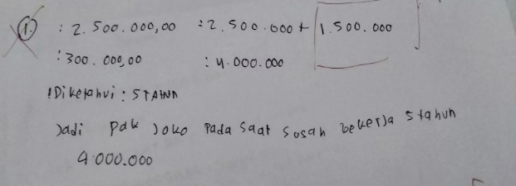

Kesalahan pertama yaitu kesalahan memahami problem sebanyak 12 % dari jawaban yang salah. Berdasarkan jawaban siswa diatas terlihat bahwa siswa tidak memahami problem, siswa hanya menuliskan diketahui 5 tahun. Seharusnya siswa menuliskan di ketahui gaji pak joko 2.500.000, kenaikan gaji pertahun 300.000 dan ditanya gaji pak joko setelah 5 tahun. kesalahan tidak memahami problem pada umumnya hampir sama yaitu siswa tidak lengkap dalam menuliskan apa yang diketahui dan bahkan ada siswa yang tidak menuliskan apa yang diketahui dan apa yang ditanya dari soal.
Kemudian pada kesalahan selanjutnya siswa tidak menyusun rencana yaitu sebanyak 24% dari jawaban yang salah. siswa tidak menuliskan rumus yang yang akan di gunakan untuk menyelesaikan soal. Hal ini yang menyebabkan kesalahan siswa tidak melaksanakan rencana yaitu sebanyak 32%, siswa hanya menuliskan 2.500.000+1.500.000 = 4.000.000. hasil dari 1.500.000 diperoleh dari 5 dikalikan dengan 300.000. hal ini diperoleh dari hasil wawancara dengan siswa. berikut cuplikan wawancara dengan siswa
P : dari mana kamu mendapatkan hasil 1.500.000?
S : 5×300.000= 1.500.000
P : coba sebutkan kembali rumus yang kamu gunakan!
S : a+(n-1)×b
P : dalam rumus mengatakan bahwa n-1, kenapa kamu tidak mengurangkan 5-1?
S : lupa bu
Dari cuplikan diatas terlihat bahwa siswa tidak melaksanakan rencana dengan benar, karena siswa tidak teliti dalam mengerjakan soal. Hal ini berpengaruh dengan kesalahan selanjutnya yaitu kesalahan tidak memeriksa jawaban kembali sebanyak 32% dari jawaban siswa yang salah.siswa hanya menuliskan ulang jawaban yang sudah di hitung dengan perhitungan yang salah. Hampir seluruh siswa yang salah tidak mengecek kembali jawaban yang telah dikerjakan.
- Deskripsi Kesalahan Soal Nomor 2

Tabel 2
Jenis kesalahan siswa pada soal nomor 2
(n=16 siswa)
No | Jenis kesalahan | Jumlah Siswa | %
1 | Siswa tidak memahami problem | 8 | 14,2%
2 | Siswa tidak menyusun rencana | 16 | 28,5%
3 | Siswa tidak melaksanakan rencana | 16 | 28,5%
4 | Siswa tidak mengecek kembali jawaban | 16 | 28,5%

Tabel di atas menunjukan soal nomor 2 yang salah dikerjakan oleh 16 siswa dari total 20 siswa. presentase kesalahan siswa tidak memahami problem sebesar 14,2%. Presentase kesalahan siswa tidak menyusun rencana sebesar 28,5 %. Presentase kesalahan siswa tidak melaksanakan rencana sebesar 28,5%. Presentase siswa tidak mengecek kembali jawaban sebesar 28,5%.

Contoh jawaban siswa
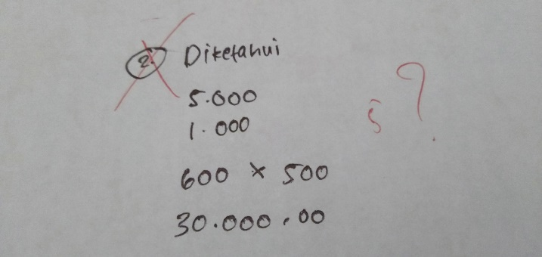
Kesalahan pertama yaitu kesalahan memahami problem sebanyak 14,2 % dari jawaban yang salah. Berdasarkan jawaban siswa diatas, terlihat siswa siswa tidak memahami problem, siswa hanya menuliskan diketahui 5.000 dan 1.000 seharusnya siswa menuliskan tabungan awal Rika 5.000 tambahan tabungan perminggu 1.000. kesalahan memehami problem soal nomor 2 pada umumnya hampir sama siswa tidak lengkap dalam menuliskan apa yang diketahui dan bahkan siswa tidak menuliskan apa yang diketahui.
kemudian pada kesalahan selanjutnya siswa tidak menyusun rencana yaitu sebanyak28,5% dari siswa yang salah, terlihat siswa tidak menuliskan rumus apapun yang akan di gunakan. Seharusnya siswa menuliskan $\frac{n}{2}\left(2a+\left(n-1\right)b\right)$. karena siswa tidak menyusun rencan, kesalahan selanjutnya adalah siswa tidak melaksanakan rencana yaitu sebanyak 28,5% dari siswa yang salah, siswa hanya menulisakan 600×500=30.000. seharusnya siswa menuliskan $\frac{10}{2}(2×5.000+(10-1)×1.000$=95.000. kesalahan menyusun rencana dan kesalahan melaksanakan rencana pada soal nomor 2 hampir sama, yaitu sebagian siswa yang salah hanya mengalikan 600×500. 600 di dapatkan dari 500+100 hal ini di dapat dari wawancara bersama siswa. berikut cuplikan wawancara bersama siswa
P : kamu dapet 600 dari mana?
S : 500 + 100 bu
P : lalu ?
S : tingga di tambah sama 500 bu
P : kamu tau rumus yang di pakai?
S : saya lupa bu
Dari cuplikan wawancara di atas juga dapat disimpulkan bahwa siswa tidak memahami problem, tidak tau rumus yang digunakan.
P : kenapa kamu tidak menuliskan kesimpulan dari jawaban?
S : sebab saya tidak pernah menuliskan jadi bu. Kan ga dinilai
Kesalahan selanjutnya siswa tidak mengecek kembali jawaban yaitu sebanyak 28,5% dari siswa yang salah. Terlihat siswa tidak menuliskan kesimpulan dari soal yang telah dikerjakan.

- Deskripsi Kesalahan Soal Nomor 3

Tabel 3
Jenis kesalahan siswa pada soal nomor 2
(n=16 siswa)
No | Jenis kesalahan | Jumlah Siswa | %
1 | Siswa tidak memahami problem | 5 | 10,2%
2 | Siswa tidak menyusun rencana | 14 | 28,5%
3 | Siswa tidak melaksanakan rencana | 15 | 30,6%
4 | Siswa tidak mengecek kembali jawaban | 15 | 30,6%

Tabel di atas menunjukan soal nomor 3 yang salah dikerjakan oleh 15 siswa dari total 20 siswa. presentase kesalahan siswa tidak memahami problem sebesar 10,2%. Presentase kesalahan siswa tidak menyusun rencana sebesar 28,5 %. Presentase kesalahan siswa tidak melaksanakan rencana sebesar 30,6%. Presentase siswa tidak mengecek kembali jawaban sebesar 30,6%.

Contoh jawaban siswa
Kesalahan pertama yaitu kesalahan memahami problem sebesar 10,2 % dari jawaban siswa yang salah. Berdasarkan jawaban siswa diatas, terlihat siswa siswa sudah memahami problem, hanya siswa tidak menuliskan apa yang diketahui dan apa yang di tanya. Seharusnya siswa menuliskan baris pertama (a) 2 baris ke dua 6 baris ketiga 18. r=baris kedua :baris pertama yaitu r=6:3=3. Ditanya jumlah kursi pada baris ke-8.
Selanjutnya siswa salah dalam menyusun rencana yaitu sebanyak 28,5% dari siswa yang salah. terlihat siswa tidak menuliskan rumus yang akan di gunakan. Siswa hanya mengurutkan pola barisan dengan mengalikan 3. Seharusnya siswa menuliskan $a×r^{n-1}.$
Selanjutnya siswa salah melaksanakan rencana yaitu sebesar 30,6% dari siswa yang salah. terlihat siswa menuliskan pada suku ke 7 adalah 1448 seharusnya siswa menuliskan 1458 hal ini yang menyebabkan suku selanjutnya salah. berikut cuplikan wawancara bersama siswa
P : kenapa kamu menggunakan cara seperti ini? Kalau misal yg ditanyakan adalah baris ke 100 apakah kamu akan menghitung satu-satu?
S : saya lupa caranya bu
P : untuk konsep kamu sudah benar, tapi masih ada yang salah. coba cari mana jawaban kamu yang salah!
S : (melihat jawaban sekilas) tidak tahu bu
P : coba perhatikan jawaban baris ke 7 jawaban kamu adalah 1448 apakah benar?
S : ( siswa menghitung kembali jawaban soal) 1458 bu
P : kenapa tidak teliti?
S : karena waktu pengerjaan soal sebentar bu
P : tapi kenapa kamu membuat sampai baris ke 10? Padahal yang ditaya baris ke 8?
S : oh iya,,, salah baca coal bu
Selanjutnya siswa tidak mengecek kembali jawaban terlihat bahwa siswa membuat barisan sampai baris ke 10. Sedangkan yang ditanyakan dalam soal adalah baris ke 8.

4) Deskripsi Kesalahan Soal Nomor 4
Tabel 4
Jenis kesalahan siswa pada soal nomor 4
(n=16 siswa)

No | Jenis kesalahan | Jumlah Siswa | %
1 | Siswa tidak memahami problem | 7 | 14,2%
2 | Siswa tidak menyusun rencana | 14 | 28,4%
3 | Siswa tidak melaksanakan rencana | 14 | 28,4%
4 | Siswa tidak mengecek kembali jawaban | 14 | 28,4%

Tabel di atas menunjukan soal nomor 4 yang salah dikerjakan oleh 18 siswa dari total 20 siswa. presentase kesalahan siswa tidak memahami problem sebesar 14,2%. Presentase kesalahan siswa tidak menyusun rencana sebesar 28,4%. Presentase kesalahan siswa tidak melaksanakan rencana sebesar 28,4%. Presentase siswa tidak mengecek kembali jawaban sebesar 28,4%.

Contoh jawaban siswa
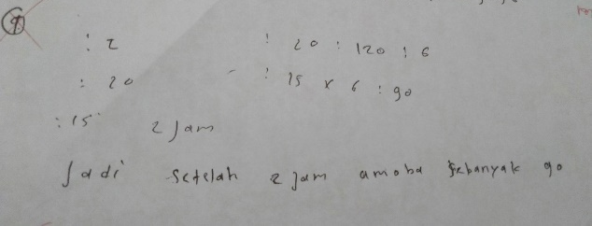
Kesalahan pertama yaitu kesalahan memahami problem sebanyak 14,2 % dari siswa yang salah. Berdasarkan jawaban siswa diatas terlihat bahwa siswa tidak memahami problem, siswa tidak menuliskan apa yang diketahui. Seharusnya siswa menuliskan di ketahui 15 amoeba, setiap 20 menit membelah menjadi 2. Di tanya banyak amoeba setelah 2 jam. Berikut wawancara dengan siswa
P : kenapa kamu tidak menuliskan apa yang diketahui?
S : biasanya kalau mengerjakan soal cerita didak menuliskan apa yang diketahui bu. Kadang juga tidak menulis cara mengerjakan jadi langsung jawaban bu.
Kemudian kesalahan selanjutnya siswa tidak menyusun rencana dan tidak melaksanakan rencana yaitu sebanyak 28,4% dari siswa yang salah, siswa tidak menuliskan rumus yang di gunakan. Seharusnya siswa menuliskan langkah pertama adalah pembelahan amoeba selama 2 jam yaitu denggan 120 menit : 20 menit = 6, dimana 6 adalah banyaknya pembelahan pada amoeba. Langkah kedua siswa siswa memasukan rumus $a×r^{n-1}$ = $15×2^{6-1}=960$.
Kesalahan selanjutnya adalah siswa tidak memeriksa kembali jawaban sebanyak 28,4% dari siswa yang salah. Siswa hanya menuliskan kembali jawaban yang telah dikerjakan tanpa menghitung kembali jawaban.

5) Deskripsi Kesalahan Soal Nomor 5
Tabel 5
Jenis kesalahan siswa pada soal nomor 5
(n=6 siswa)

No | Jenis kesalahan | Jumlah Siswa | %
1 | Siswa tidak memahami problem | 6 | 25%
2 | Siswa tidak menyusun rencana | 6 | 25%
3 | Siswa tidak melaksanakan rencana | 6 | 25%
4 | Siswa tidak mengecek kembali jawaban | 6 | 25%

Tabel di atas menunjukan soal nomor 5 yang salah dikerjakan oleh 6 siswa dari total 20 siswa. presentase kesalahan siswa tidak memahami problem sebesar 25%. Presentase kesalahan siswa tidak menyusun rencana sebesar 25%. Presentase kesalahan siswa tidak melaksanakan rencana sebesar 25%. Presentase siswa tidak mengecek kembali jawaban sebesar 25%.

Contoh jawaban soal
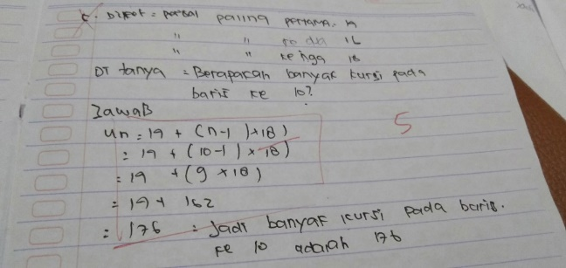
Kesalahan pertama yaitu kesalahan memahami problem sebanyak 25% dari siswa yang salah. Berdasarkan jawaban siswa diatas terlihat siswa salah dalam memahami problem sebanyak 25% dari siswa yang salah. Siswa hanya menuliskan kursi baris 1, baris 2 dan 3 tapi siswa kurang menuliskan skala bertambah yaitu baris kedua – baris pertama yaitu 2. Seperti kutipan wawancara terhadap siswa
P : coba bacakan apa yang ditanya?
S : banyak kursi pada baris ke 10 bu
P : rumus apa yang kamu gunakan?
S : a+(n-1)×b
P : coba sebutkan a sebagai apa, n sebagai apa, dan b sebagai apa?
S : a sebagai 14, n sebagai 10 dan b sebagai 18 bu
P : kenapa b sebagai 18?
S : tidak tahu bu
Dari cuplikan wawancara diatas siswa tidak melaksanakan rencana sebanyak 25% dari siswa yang salah. terlihat bahwa siswa menuliskan 19+(10-1)×18. Seharusnya siswa menuliskan 19+(10-1) ×2. Kesalahan selanjutnya adalah siswa tidak memeriksa kembali jawaban sebnyak 25% dari siswa yang salah. Terlihat siswa hanya menulisakn kesimpulan dari jawaban yang dikerjakan.
Faktor –faktor kesalalahan dalam menyelesaiakn soal cerita pola bilangan pada siswa kelas VIII MTs Muhammadiyah 11 Purbalingga yaitu :
1. kesalahan pemahaman
Kesalahan Pemahaman Berdasarkan jawaban siswa dan hasil wawancara, faktor penyebab kesalahan Pemahaman dalam menyelesaikan soal himpunan adalah
    - Kemampuan siswa yang rendah dalam mengubah kata-kata ke dalam bentuk yang matematika yang lebih sederhana.
    - Rendahnya pemahaman siswa dalam menalar dan memahami soal materi himpunan.
    - Siswa tidak terbiasa menyelesaikan soal berkaitan dengan kehidupan sehari hari.

2. Kesalahan Proses Penyelesaian
Berdasarkan hasil wawancara di atas, faktor penyebab kesalahan proses penyelesaian dalam menyelesaikan soal himpunan adalah.
  - Kurangnya ketelitian dalam menyelesaikan operasi hitung.
  - Langkah-langkah pengerjaan yang kurang sistematis.
  - Kurang melatih diri mengerjakan soal matematika.
3. Kesalahan Penarikan Kesimpulan
Berdasarkan hasil wawancara di atas, faktor penyebab kesalahan Proses Penyelesaian dalam menyelesaikan soal himpunan adalah.
- Tidak terbiasa menulis kesimpulan
- Kurang teliti dan tergesa-gesa dalam menyeseaikan soal.

Kesimpulan dan Saran
1. Persentase masing-masing jenis kesalahan
a. Kesalahan tidak memahami problem
Presentase kesalahan tidak memahami problem yaitu sebesar 64,4 %dari siswa yang salah, dimana siswa banyak yang kurang menuliskan apa yang dikatahui dan apa yang di tanyakan bahkan banyak siswa yang tidak menuliskan sama sekali.
b. Kesalahan tidak menyusun rencana
Presentase kesalahan tidak menyusun rencana yaitu sebesar 69,4%, dimana siswa masih banyak yang tidak tau rumus-rumus pada pola bilangan. Banyak siswa yang tidak menuliskan rumus-rumus yang akan di gunakan dan siswa juga salaha dalam menerjemahkan rumus yang akan di gunakan.
c. kesalahan tidak melaksanakan rencana
Persentase kesalahan tidak melaksanakan rencana yaitu sebesar 71,1%. Di mana banyak siswa yang kurang teliti dalam proses penghitungan. Hal ini di sebabkan kurangnya waktu dalam mengerjakan soal.
d. kesalahan tidak Memeriksa kembali
Persentase kesalahan pada tahap memeriksa kembali yaitu sebesar 71,1%. Di mana siswa banyak yang tidak menuliskan kesimpulan dari apa yang telah siswa kerjakan.

2. faktor kesalahan
a. kesalahan pemahaman
- Kemampuan siswa yang rendah dalam mengubah kata-kata ke dalam bentuk yang matematika yang lebih sederhana.
- Rendahnya pemahaman siswa dalam menalar dan memahami soal materi himpunan.
- Siswa tidak terbiasa menyelesaikan soal berkaitan dengan kehidupan sehari hari.
b. Kesalahan Proses Penyelesaian
    - Kurangnya ketelitian dalam menyelesaikan operasi hitung.
    - Langkah-langkah pengerjaan yang kurang sistematis.
    - Kurang melatih diri mengerjakan soal matematika.
c. Kesalahan Penarikan Kesimpulan
1) Tidak terbiasa menulis kesimpulan
2) Kurang teliti dan tergesa-gesa dalam menyeseaikan soal.

Saran
Berdasarkan simpulan dari peneliti ini, maka peneliti mengemukakan saran-saran sebagai berikut:
1. Bagi siswa
        - memperbanyak latihan dalam mengerjakan soal cerita pola bilangan
  - menghafalkan kembali rumus-rumus pada pola bilangan

2. bagi guru
Guru diharapkan dapat meningkatkan profesionalisme baik dalam mengajar maupun menjelaskan kepada siswa, guru dituntut agar dapat menemukan metode mengajar yang tepat pada saat keadaanpembelajaran seacara luring kepada siswa.

Daftar pustaka

Aisyah. (2007). Pengembangan Pembelajaran SD. Jakarta: Dirjen Dikti.
Asyrul, Rusyidi, dan Rosnita. 2014. Evaluasi Pembelajaran, Bandung: Citapustaka Media.
Arifin, Zaenal Evaluasi Pembelajaran, Bandung : PT. Rosdakarya, 2009.

Bahasa, T. P. (2002). Kamus Besar Bahasa Indonesia. Jakarta: Balai Pustaka.
Budiyono, (2003). Metodologi Penelitian Matematika. Surakarta: UNS Press.
Budiyono. (2008). Kesalahan Mengerjakan Soal Cerita dalam Pembelajaran Matematika. Paedagogia, 1-8.
Depdiknas, (2005). Penilaian Pembelajaran Matematika Bentuk Tes. Materi . Jakarta.
Depdiknas . (2006). Permendiknas No 22 Tahun 2006 Tentang Standar Isi. Jakarta : Depdiknas.
Irfan Rumasoreng, S. (2014). Analisis Kesulitan Matematika Siswa Sma/Ma Dalam Menyelesaikan Soal Setara Un Di Kabupaten Maluku Tengah. Jurnal Riset Pendidikan Matematika, Volume 1, Nomor 1, 23.
Jana, P (2017) Analisis Kesalahan Mahasiswa dalam Menyelesaikan Soal Matematika dengan Pokok Bahasan Vektor pada Mata Kuliah Kajian Matematika SMA
Kemendikbud .(2016). Permendikbud Nomor 22 Tahun 2016 Tentang Standar Proses Pendidikan Dan Menengah. Jakarta: Kemendikbud
Mulyadi, R. d. (2015). “Analisis Kesalahan dalam menyelesaikan Soal Cerita Pada Materi Luas Permukaan Bangun Ruang Berdasarkan Newman’s Error Analysis (NEA) Ditinjau dari kemampuan spasial”. Jurnal Elektronik Pembelajaran Matematika 3, no,4, 371.
Permendikbud. (n.d.). No. 24 Tahun 2016 tentang Kompetensi Inti (KI) dan Kompetensi Dasar (KD) Pelajaran pada Kurikulum 2013. .
Rifan, Ayarsha. 2016. Analisis Kesalahan Siswa dalam Mengerjakan Soal Matematika Berdasarkan Kriteria Watson, Jakarta: Skripsi UIN Syarif Hidayatullah.
Sudjana, Nana. 2005. Dasar-dasar Proses\Belajar Mengajar. Bandung. Sinar Baru Algensindo.
Sugiyono. 2006. Metode Penelitian Kuantitatif, Kualitatif dan R & D.Bandung:Alfabeta.
Syah, Muhibbin. 2016. Psikologi Pendidikan dengan Pendekatan Baru. Bandung: PT Remaja Rosdakarya.
Zarkasyi, Wahyudin. 2017. Penelitian Pendidikan Matematika. Karawang: PT Refika Aditama
https://kbbi.web.id/cerita diakses pada tanggal 15 mei 2020, 23.05
https://kbbi.web.id/matematika diakses pada tanggal 15 mei 2020, 22.00
https://kbbi.web.id/salah diakses pada tanggal 15 mei 2020, 21.39

PROFIL PENULIS
¹Aning Mustikawati lahir di Purbalingga 2 September 1997 dan menempuh S1 Program Studi Pendidikan Matematika Fakultas Keguruan dan Ilmu Pendidikan Universitas Mercu Buana Yogyakarta.
²Muhammad Irfan Rumasoreng lahir di Ambon 29 November 1988 dan menempuh S1 Program Studi Pendidikan Matematika IAIN Ambon dan menempuh S2 Program Studi Pendidikan Matematika Program Pascasarjana Universitas Negri Yogyakarta.

